Product labels and packaging

Product
SVCV Ag ELISA

Catalogue number
SVC096

Outer labels (examples)

LABEL 1
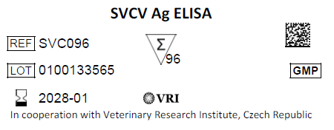

LABEL 2

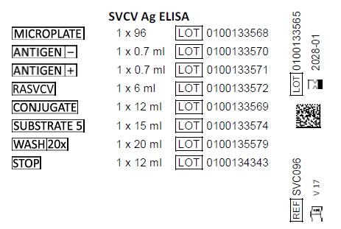

Inner labels (examples)

MICROPLATE
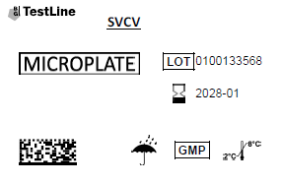

ANTIGEN –
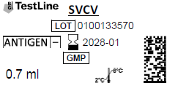

ANTIGEN +

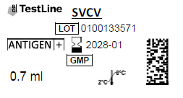

RASVCV
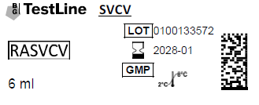

CONJUGATE

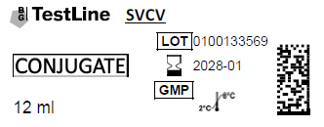

SUBSTRATE 5
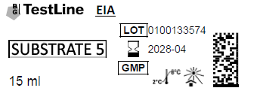

WASH 20X

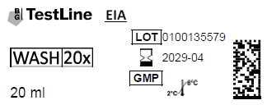

STOP
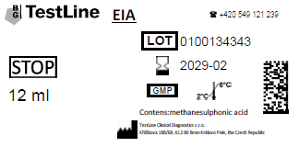

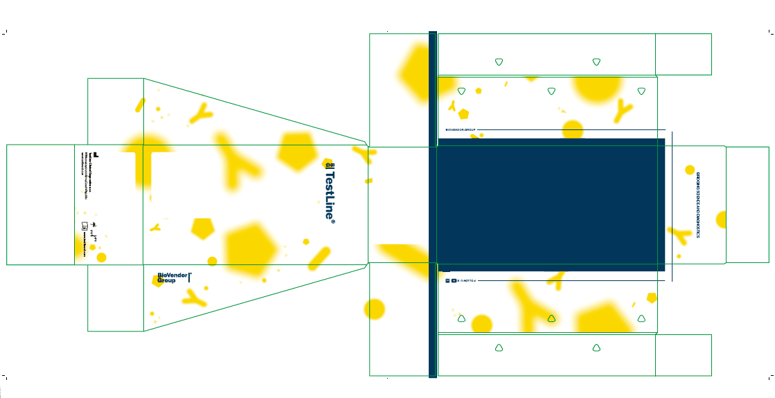
Kit box with manufacturer’s address



Účel použití: Imunoenzymatická souprava slouží k průkazu antigenu viru jarní virémie kaprů v orgánových homogenátech a kultivačních médiích infikovaných buněčných kultur.
Číslo schválení: 164-01/C
Veterinární přípravek
Pouze pro zvířata
Před použitím čtěte návod k použití

Used symbols
